6. ORIENTACE VE ŠKOLE
1. Místnosti ve škole. Doplň slova na obrázku.
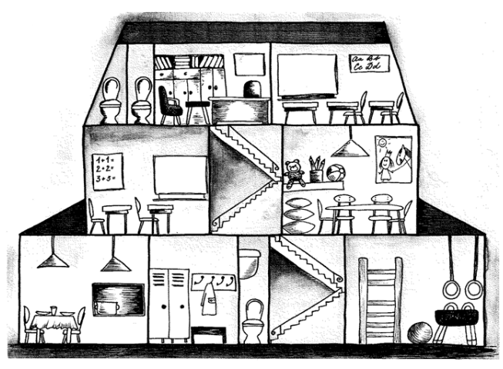

2. PATRO
(druhé patro)

1. PATRO
(první patro)

PŘÍZEMÍ

2. Inzerát
Přiřaď k větám slova z inzerátu.
Čeština pro cizince, matematika
dějepis, přírodopis a další

Nestíháte ve škole?
Potřebujete DOUČOVÁNÍ?

Kdy: úterý, 15.00 – 17.00

Kde: ZŠ Komenského, Praha 5

Doučování je ZDARMA.

1. Chodím po škole na dvě hodiny sám za paní učitelkou, aby mi pomohla s předměty.
…………………………………………………………………………
2. Čeština není můj první jazyk. Musím chodit na kurz.
…………………………………………………………………………
3. Výuka je na základní škole Komenského.
…………………………………………………………………………
4. Za doučování nic neplatím.
…………………………………………………………………………
5. Odpoledne od tří do pěti chodím na doučování.
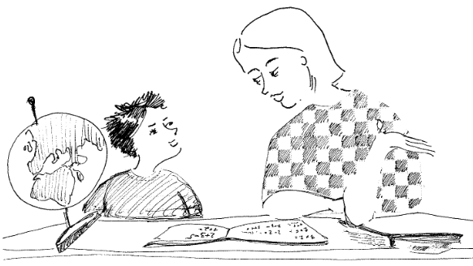
…………………………………………………………………………
6. Ve škole je moc rychlé tempo a já nerozumím dobře česky.
…………………………………………………………………………
3. Poslech. Doplň dialog/rozhovor.
Drahoš: Dobrý den. Mám ……………………………. ………………………, kam mám jít.
Paní učitelka: To bude asi v jazykovce, tedy v jazykové učebně.
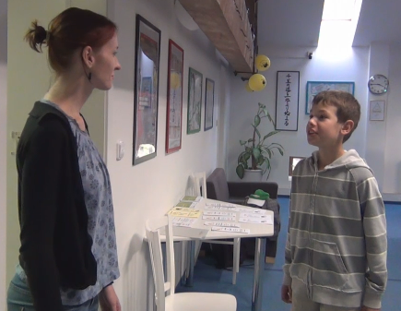
Drahoš: A …………… ………………… …………………?
Paní učitelka: O patro níž, první dveře …………………………………….
Drahoš: Aha, …………………………………….

4. Kde to je? NAHOŘE
VLEVO UPROSTŘED VPRAVO
DOLE

Odpovídejte:
Kde je okno? Kdo jsou dveře? Kde je tabule? Kde je židle? Kde je světlo? …
5. Plánek školy. Napiš místnosti do plánku školy. Kde je jídelna?
2. patro
1. patro |  |  |  | třída
Přízemí | jídelna
Jídelna je v přízemí vlevo.

Kde je třída?
Třída je v prvním patře vpravo.
………… … je ve druhém patře ………
………… … je ve třetím patře ………… …………… je ve čtvrtém patře ………
…………… je v pátém patře ……………
…………… je v šestém patře …………
Kde to je? o patro níž ↓ o patro výš ↑
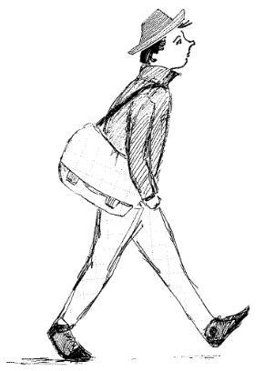

nebo
NAHORU
KAM MÁM JÍT? Jdi DOLEVA ROVNĚ DOPRAVA
Kde to je? DOLŮ
Jděte o patro níž/výš.
Jděte do prvního (druhého, třetího…) patra.
6. Orientace ve škole – PLÁN LEKCE
Cíl:
- Žák pojmenuje místnosti ve škole.
- Žák se dokáže zeptat, pokud něco ve škole hledá.
- Žák dokáže odpovědět, pokud je tázán na cestu v rámci budovy školy (pojmenuje směr, patro).
Fráze:
Žák aktivně používá: | Žák porozumí:
To je …  Mám doučování.  Nevím.  Kde to je?  Kam mám jít?  Kde je …? | O patro výš/níž.
Slovní zásoba:
Místnosti ve škole (třída/učebna, chodba/schody, šatna, ředitelna, jídelna, záchod/WC/toaleta, družina, tělocvična)
Směry (vlevo, vpravo, nahoře, dole, uprostřed / doleva, doprava, nahoru, dolů, rovně; patro, níž, výš, kde)
Slovní zásoba inzerátu (čeština pro cizince, nestíhat, doučování, kdy, zdarma)
Dialog:
Drahoš: Dobrý den. Mám doučování. Nevím, kam mám jít.
Paní učitelka: To bude asi v jazykovce, tedy v jazykové učebně.
Drahoš: A kde to je?
Paní učitelka: O patro níž, první dveře vlevo.
Drahoš: Aha, děkuji.
Gramatika:
lokál (Třída je v prvním patře vlevo.) – KDE?
genitiv (doleva, doprava) – KAM?
rozkazovací způsob sloves JÍT

PLÁN LEKCE:
Legenda:
HO = handout/pracovní list cv. = cvičení KV = klíčový vizuál/gramatická tabulka
1. Motivace – Místnosti ve škole: Rozdělíme žáky do skupin (po 2 – 3). Každá skupinka dostane jeden obrázek s místností ve škole (Příloha 1). Pantomimicky předvedou ostatním, co je to za místnost (tedy, co se v ní obyčejně dělá), a ostatní hádají – učitel (nebo pokročilý žák) zapisuje na tabuli. U pojmu třída zdůrazníme i možnost jiného označení – učebna.
2. Práce s HO:
cv. 1 Místnosti ve škole: Žáci (podle tabule) popíší obrázek.
cv. 2 Inzerát: Máme k dispozici noviny, ve kterých je stránka plná inzerátů. Ukážeme žákům, aby pochopili význam slova. Zaměříme se na inzerát na HO a společně si vysvětlíme jeho smysl (slovní zásoba: čeština pro cizince, nestíhat, doučování, kdy, kde, zdarma). Pomůže nám cvičení vedle inzerátu.
3. Práce s videem (6. Orientace ve škole / na webu 4A):
a) Učitel pustí video pro orientaci žáků v situaci bez zadání úkolu.
b) Učitel pustí video podruhé, žáci vyplňují cv. 3 na HO.
c) Kontrola (chybějící slova učitel, popř. žáci napíšou při kontrole na tabuli, učitel následně vysvětluje význam a společně procvičí výslovnost).
4. Práce s HO:
cv. 5 Kde to je?: Zaměříme se na otázku „Kde to je?“ a na odpověď na ni, předvedeme slovní zásobu (směry).
5. Aktivita Míček: Učitel se ptá, kde je něco ve třídě (viz cv. 4). Komu hodí míček, ten odpoví a zároveň si vybere jiného spolužáka, kterému hodí míček s podobnou otázkou: „Kde je …?“
6. Práce s HO:
cv. 5 Plánek školy: Necháme žáky nakreslit plánek školy, žáci vpisují do tabulky názvy místností (ideálně těch, které se učili na začátku). Možno i vypustit žáky do školy, aby plánek vyplnili podle skutečnosti. Pak se ve dvojicích vzájemně vyptávají „Kde je…?“ a každý odpovídá podle svého plánku. Měli by spojit do jedné odpovědi patro + směr (př. Třída je v prvním patře vpravo.).
7. Práce s videem: Učitel pustí video a předem se zeptá „Kde je jazyková učebna (jazykovka)?“ Poté vysvětlí, co je o patro níž/výš (využijeme plánku).
8. Práce s HO: Učitel vysvětlí rozkazovací způsob slovesa JÍT (jdi, jděte) a upozorní na změny ve tvarech směrů, které následují (viz HO).

9. Závěrečné procvičení:
a) Nakreslíme na tabuli plánek obchodního centra (několik pater, obchody, jídelny, kino… ať si žáci sami vymyslí). Ve dvojicích se žáci ptají na cestu a odpovídají.
b) Křížovka (Příloha 2)
c) Slovníček

Zdroje:
Ilustrace Vendula Matějková

Škodová, S.: Domino. Český jazyk pro malé cizince 1. Wolters Kluwer ČR, a. s. 2010, s. 11.
http://www.onlineomalovanky.cz/Omalov%C3%A1nky-n%C4%9Bkolik-pracovn%C3%ADch-m%C3%ADst_3.html
Piktogramy: Sergio Palao, ARASAAC (http://catedu.es/arasaac), licence: CC (BY-NC-SA)

Příloha 1: Místnosti ve škole
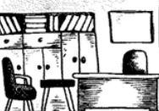 | 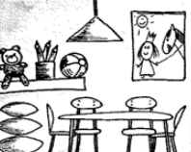 | 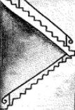
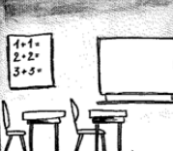 | 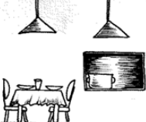 | 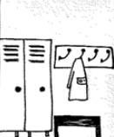
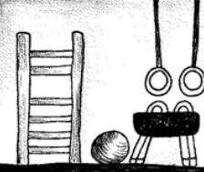 |  | 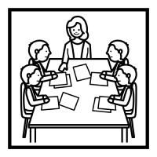
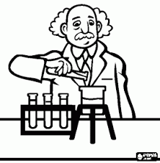 |  | 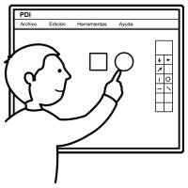
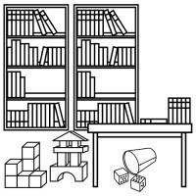 | 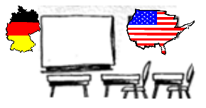
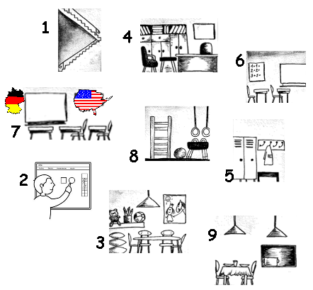
Příloha 2
Křížovka – místnosti ve škole:
1
2
3
4
5
6
7
8
9

 | ŘEDITELNA  ředitelna |  |  | DRUŽINA  družina
 | KNIHOVNA  knihovna |  |  | TŘÍDA  třída
 | JÍDELNA  jídelna |  |  | ŠATNA  šatna
 | TĚLOCVIČNA  tělocvična |  |  | JAZYKOVÁ UČEBNA  jazykovka
 | SBOROVNA  sborovna |  |  | POČÍTAČOVÁ UČEBNA  počítačovka
 | LABORATOŘ  laboratoř |  |  | INTERAKTIVNÍ UČEBNA  interaktivka

